Московский Авиационный Институт

(Национальный Исследовательский Университет)

Факультет информационных технологий и прикладной математики

Кафедра вычислительной математики и программирования

**Лабораторная работа №5 по курсу**

**«Операционные системы»**

**Тема работы**

**“ Работа с динамическими библиотеками”**

Студент: Меджидли Махмуд Ибрагим оглы

Группа: М8О-208Б-20

Вариант: 16

Преподаватель: Миронов Евгений Сергеевич

Оценка: ___________

Дата: ___________

Подпись: ___________

Москва, 2022

**Содержание**

1. Репозиторий
2. Постановка задачи
3. Общие сведения о программе
4. Общий метод и алгоритм решения
5. Исходный код
6. Демонстрация работы программы
7. Выводы

**Репозиторий**

https://github.com/loshadkaigogo/OS

**Постановка задачи**

Задача: создать динамические библиотеки, вычисляющие:

А) Количество простых чисел между двумя неотрицательными числами (PrimeCount).

Б) НОД 2 чисел (GCF).

Первая библиотека:

I) Находит (А) наивным алгоритмом: проверяет делимость текущего числа на все предыдущие числа.

II) Находит (Б) алгоритмом Евклида.

Вторая библиотека:

I) Для нахождения (А) применяется решето Эратосфена.

II) Находит (Б) алгоритмом наивным алгоритмом: пытается разделить A и B на все числа, меньшие A.

Присоединять библиотеки 2 способами:

1) На этапе компиляции.

А) При вводе команды 1 A B вычислить значение функции PrimeCount(A, B) и вывести его на консоль.

Б) При вводе команды 2 A B вычислить значение функции GCF(A, B) и вывести его на консоль.

2) Во время исполнения программы.

А) При вводе цифры 0 сменить реализацию контрактов функций.

Б) При вводе команды 1 A B вычислить значение функции PrimeCount(A, B) и вывести его на консоль.

В) При вводе команды 2 A B вычислить значение функции GCF(A, B) и вывести его на консоль.

**Общие сведения о программе**

В программе используются следующие библиотеки:

* <stdio.h> - для вывода информации на консоль
* <stdlib.h> - для использования основных функций C.
* <dlfcn.h> - для использования функций для работы с динамическими библиотеками.
* <stdbool.h > - для использования макросов true и false.

В задании используются такие команды и строки, как:

* **extern void swap(int*, int*)** – определяет функцию swap как глобальную, доступную во всех модулях. Для этого используется спецификатор extern (также и с функциями PrimeCount и GCF).
* **dlopen(const char* filename, int flags)** – загружает динамическую библиотеку, путь к которой указан в строке filename, с одним обязательным флагом (в моём случае RTLD_LAZY – то есть неопределённые символы разрешаются в виде кода, содержащегося в исполняемой динамической библиотеке). Возвращает указатель на библиотеку, а в случае ошибки – NULL.
* **dlerror()** – получение понятного пользователю текста. Возвращает NULL, если с момента инициализации или последнего вызова не произошло ошибок при выполнении функций dl.
* **void (*swap)(int*, int*);**

**swap = dlsym(handle, «swap») –** указателю swap на функцию, имеющую тип void и принимающую 2 целочисленных указателя присваивается адрес, по которому загружается одноимённая функция swap из библиотеки с дескриптором handle. Тоже самое с функциями PrimeCount и GCF.

* **fprintf(stderror, «%s\n», dlerror()) –** вывод в стандартный поток ошибок результат команды dlerror().
* **dlclose(handle) –** уменьшает на единицу счётчик ссылок на указатель динамической библиотеки handle. Если нет других загруженных библиотек, использующих её символы или её счётчик равен 0, то динамическая библиотека выгружается из памяти.

**Общий метод и алгоритм решения**

Реализуются 2 библиотеки с заданными алгоритмами вычисления функций.

В первой программе с помощью ключевого слова extern функции swap, PrimeCount и GCF импортируются из присоединённой на этапе компиляции библиотеки.

Во второй программе для загрузки библиотеки, присоединённой на этапе выполнения используется команда dlopen. Когда библиотека выгружается или сменяется контекст (а тогда по-любому она выгружается), то используется команда dlclose, так же как и в конце программы. Для загрузки определённых функций из программы (в моём случае всех) используется команда dlsym.

**Исходный код**

1) Файл functions1.c

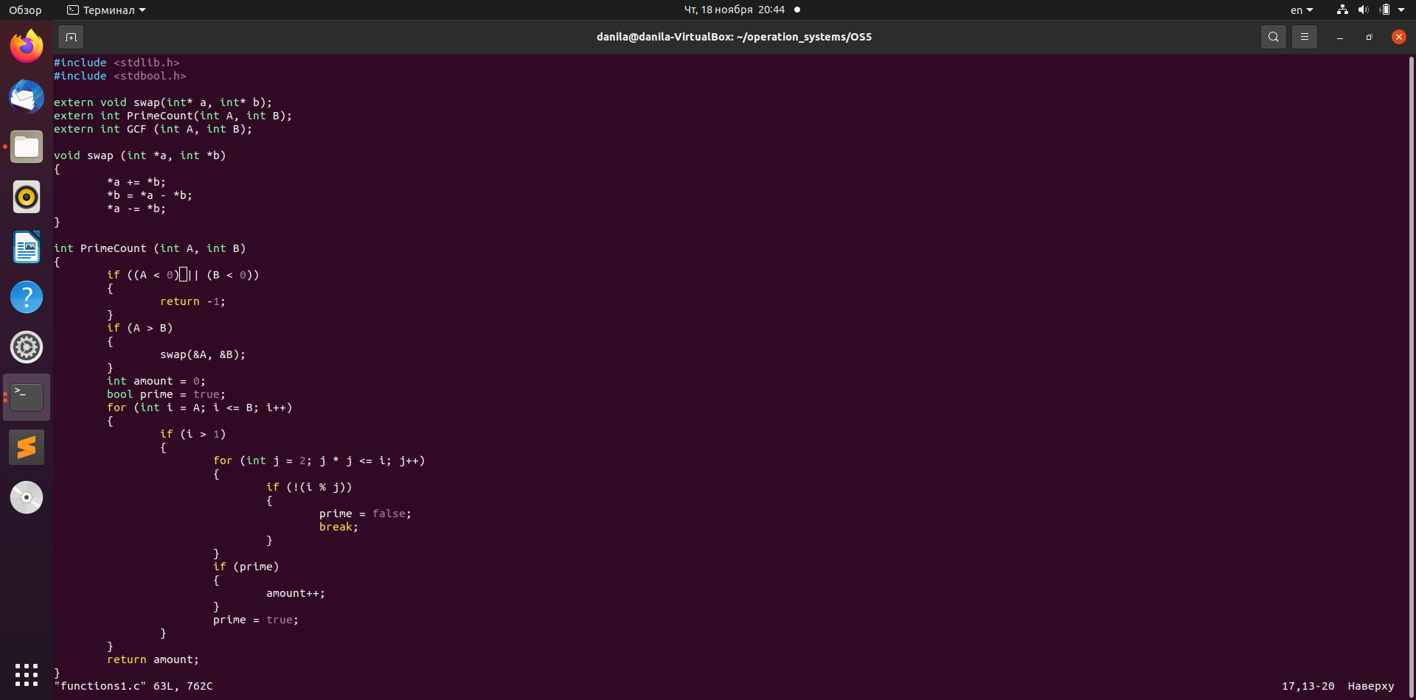

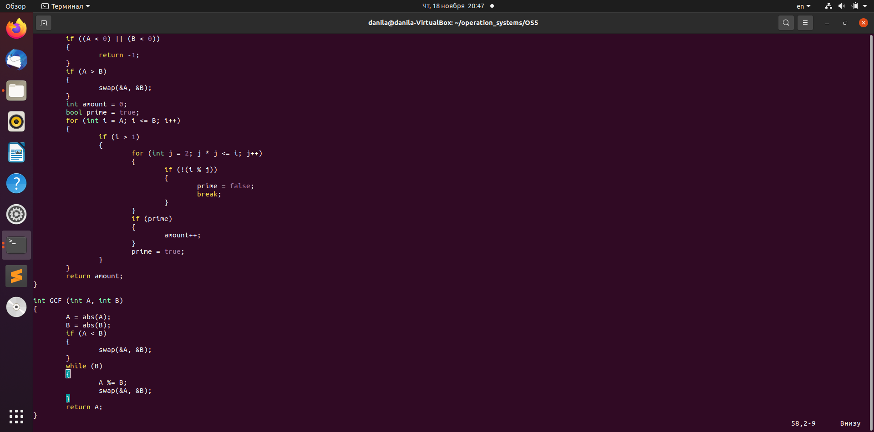

2) Файл functions2.c

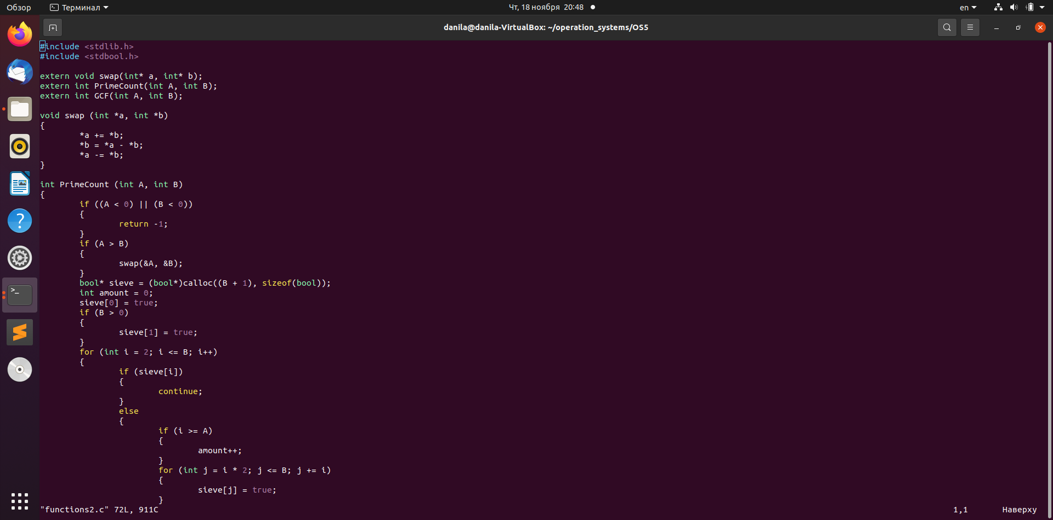

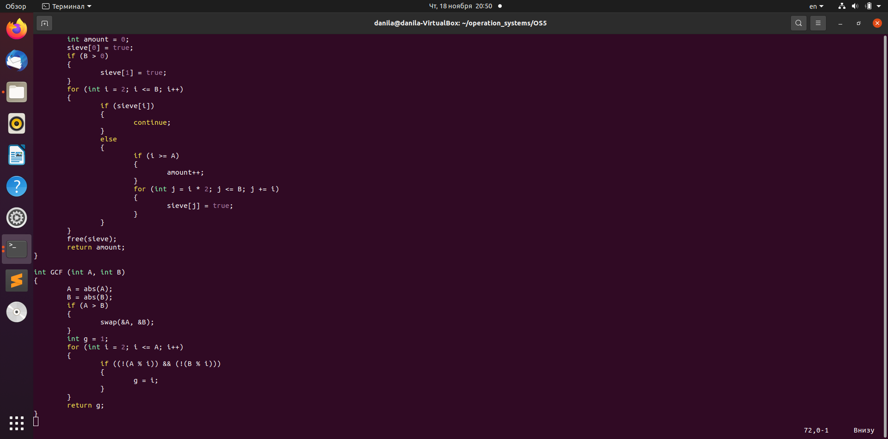

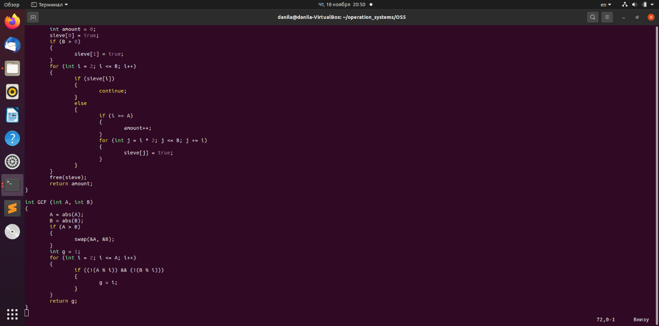

3) Файл task1.c

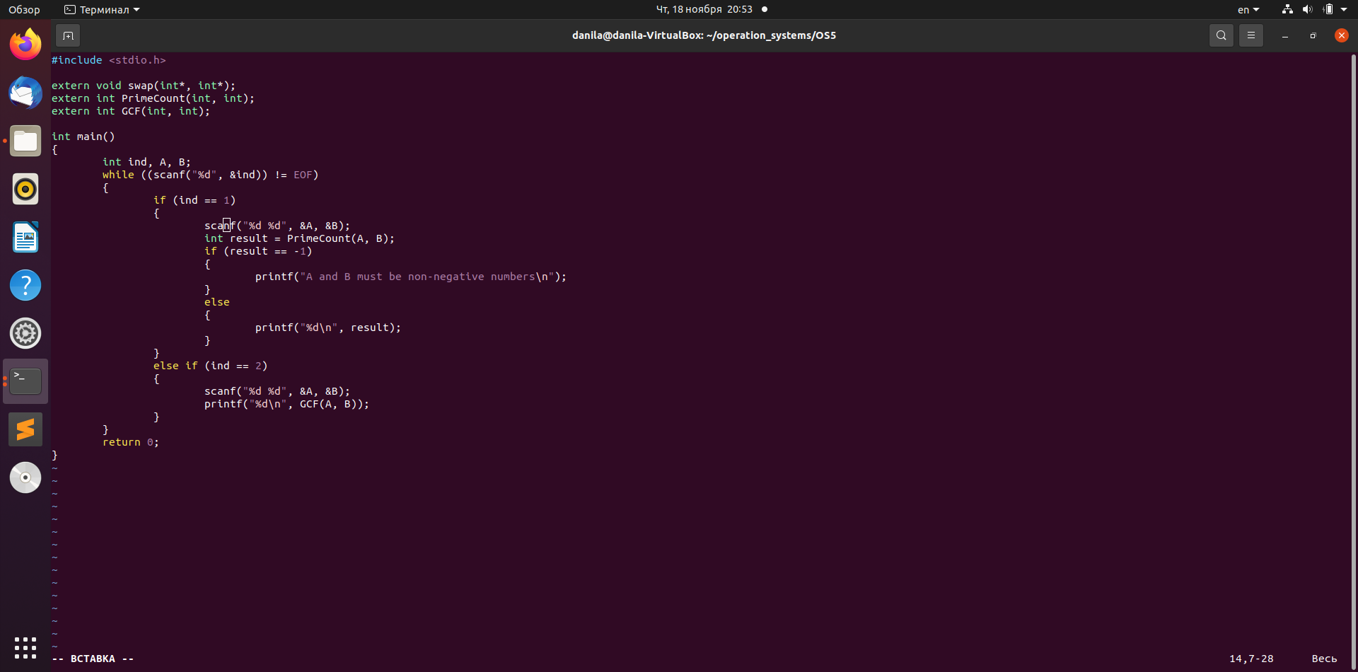

4) Файл task2.c

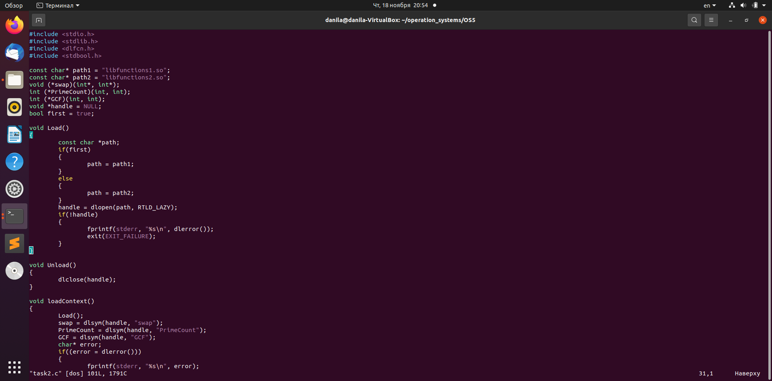

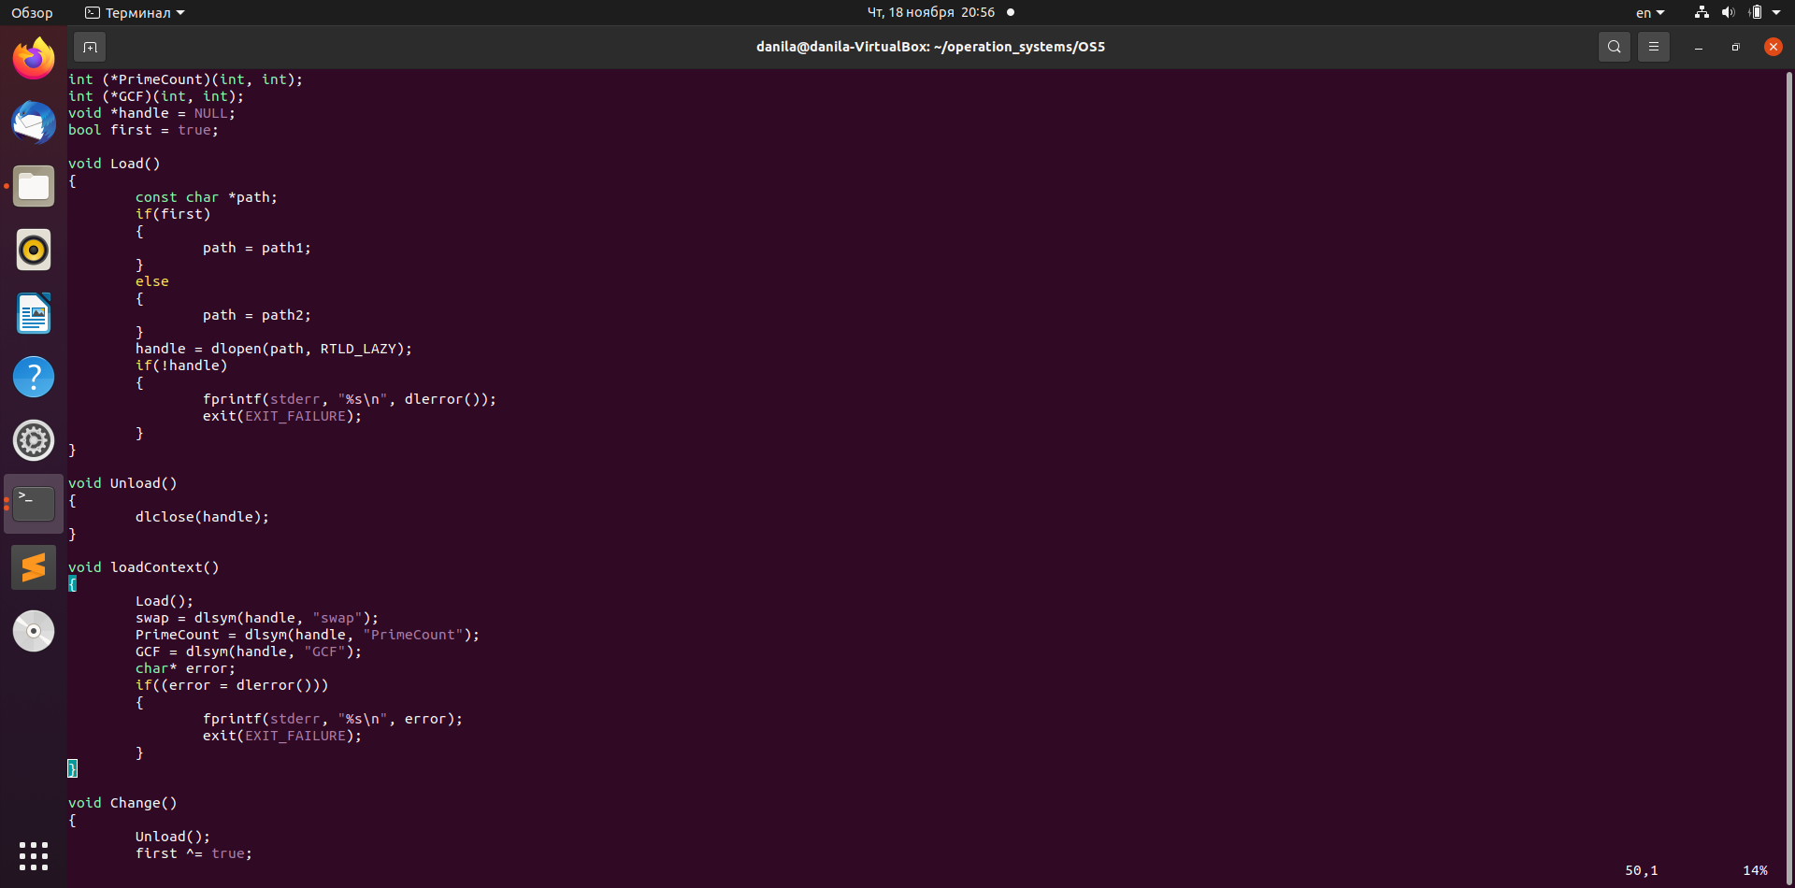

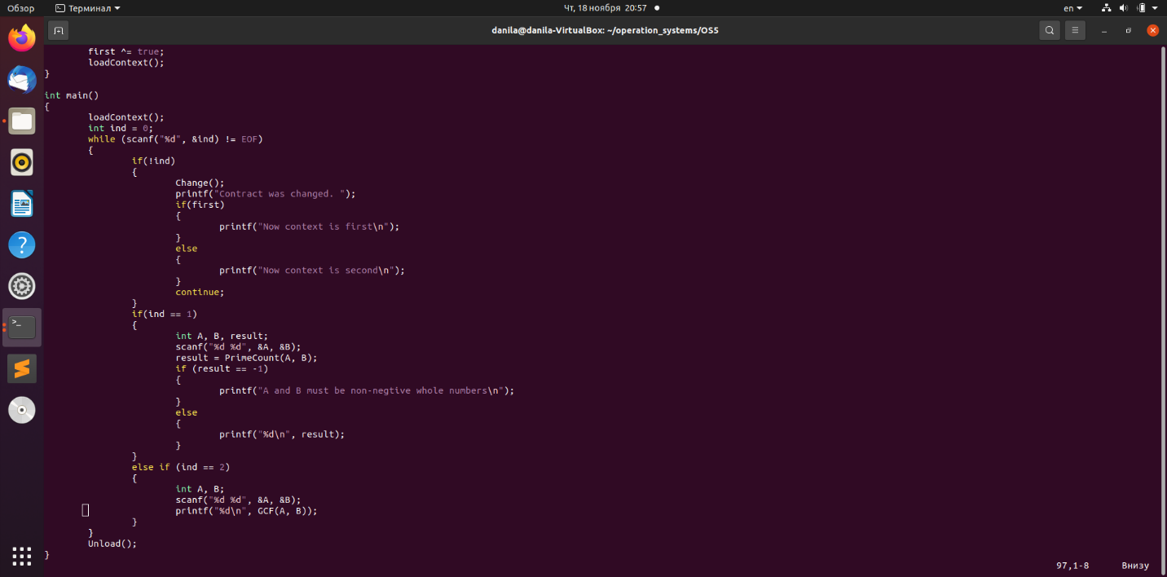

**Демонстрация работы программы**

Программа запускается так:

gcc -fPIC -c functions1.c -o functions1.o

gcc -fPIC -c functions2.c -o functions2.o

gcc -shared -o libfunctions1.so functions1.o

gcc -shared -o libfunctions2.so functions2.o

gcc task1.c -L. -lfunctions1 -o main1.1 -Wl,-rpath -Wl,.

(подключение библиотеки на этапе компиляции; компилятор будет искать библиотеку libfunctions1.so по адресу . – то есть в текущей директории)

gcc task1.c -L. -lfunctions2 -o main1.2 -Wl,-rpath -Wl,.

gcc task2.c -ldl -o main2 -Wl,-rpath -Wl,.

(подключение библиотеки на этапе выполнения; компилятор будет искать библиотеки, упомянутые в программе по адресу . – то есть в текущей директории)

Тест 1 – библиотека с 1 реализацией функций подсоединяется к прогрмме task1.c на этапе компиляции

Количество простых чисел между 3 и 7, как и между 7 и 3 равняется трём (это 3, 5 и 7).

НОД чисел 43 и 71 – 1 (числа взаимно-простые).

НОД чисел 44 и 1089 – 11.

./main1.1

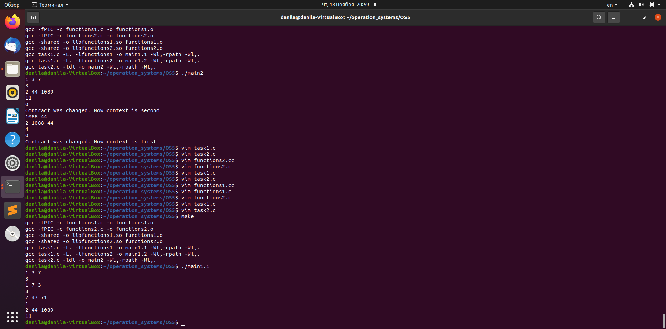Тест 2 – библиотека со 2 реализацией функций подсоединяется к программе task1.c на этапе компиляции

Результат аналогичен

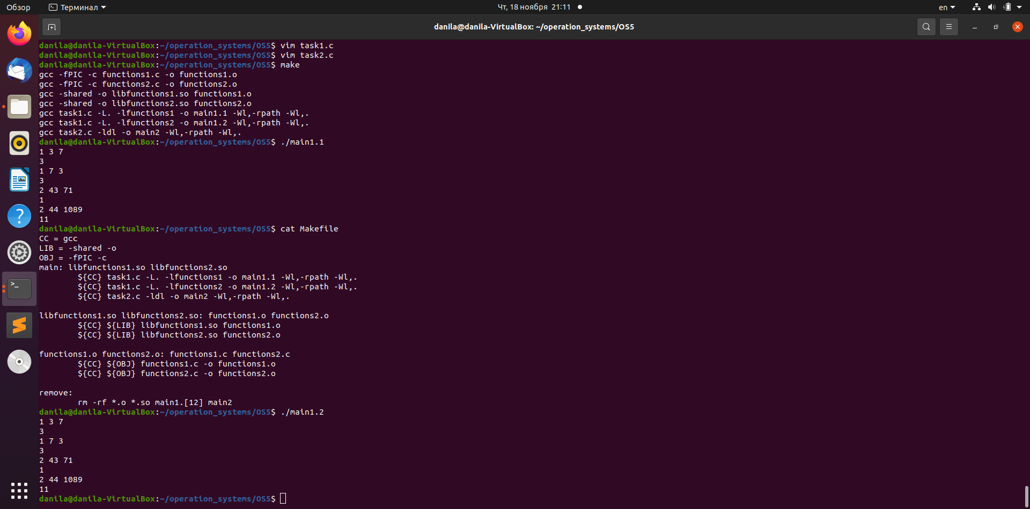

Тест 3 – библиотеки с 1 и 2 реализациями функций подсоединяются к программе task2.c на этапе выполнения. Во время выполнения программы также сменится контекст.

Результаты такие же, как и с присоединением библиотек на этапе компиляции

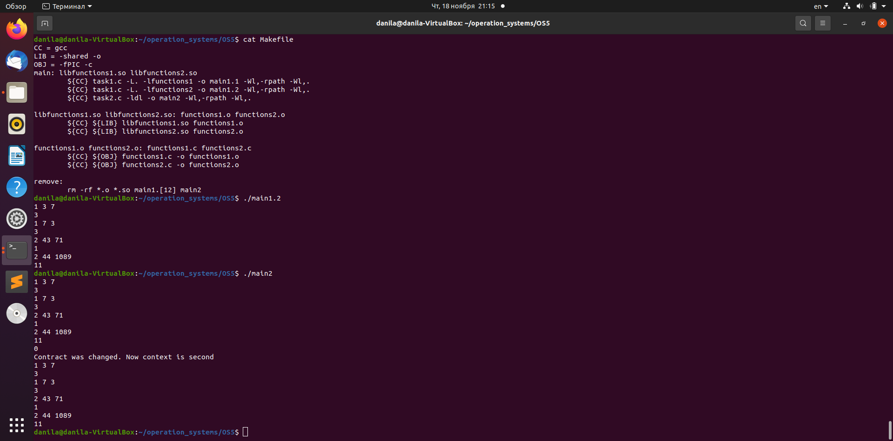

**Выводы**Несмотря на многочисленное применение команды gcc в операционной системе Ubuntu, я не имел опыта в присоединении библиотек, теперь этот минус устранён.

Также узнал, что при присоединении библиотеки на этапе компиляции нет необходимости помещать библиотеку в один из специальных каталогов, модифицировать переменные окружения и выполнять "ldconfig".